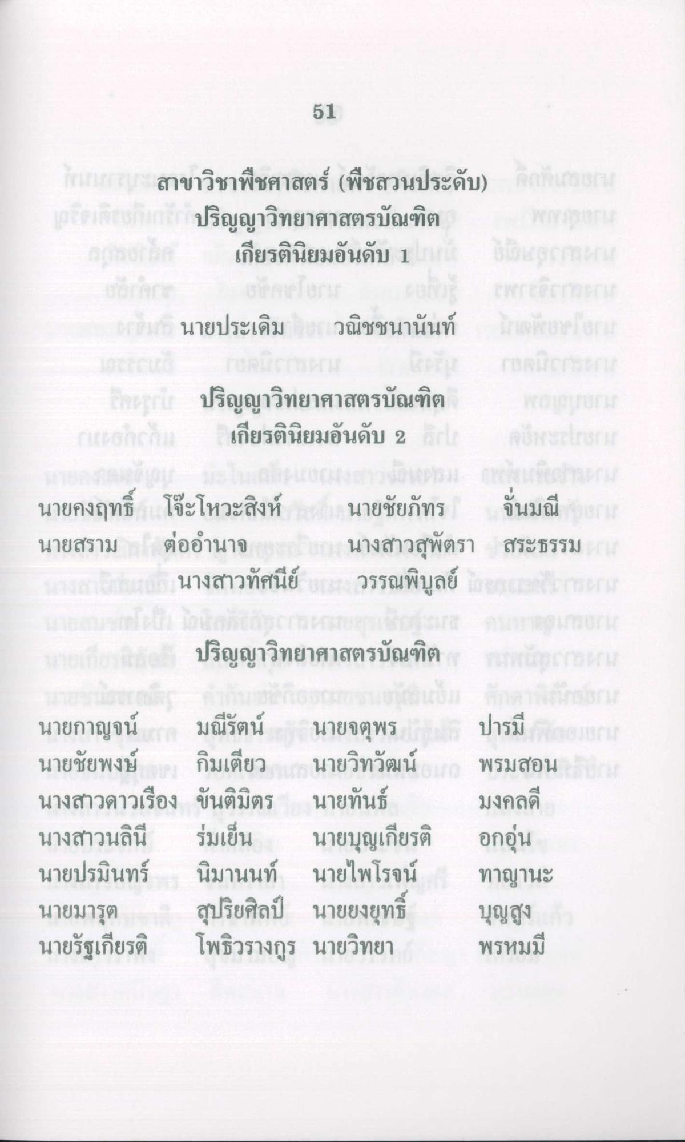
51
โดLITY สาขาวิชาพืชศาสตร์ (พืชสวนประดับ) ที่ลดแnS11 สพติดในปริญญาวิทยาศาสตรบัณฑิต
2เลย เกียรตินิยมอันดับ 1 ได้ GIGAT
นาย
นายประเดิม วณิชชนานันท์
โกแลตสาหก
ปริญญาวิทยาศาสตรบัณฑิต กรอกถในการเกียรตินิยมอันดับ 2
จนพบโลก
นายคงฤทธิ์ โจ๊ะโหวะสิงห์ นายชัยภัทร จั่นมณี นายสราม ต่ออํานาจ จาม นางสาวสุพัตรา สระธรรม (ม
สายเสนางสาวทัศนีย์ วรรณพิบูลย์ และการ
ปริญญาวิทยาศาสตรบัณฑิต
สาขานคร (L
นายกาญจน์ มณีรัตน์ นายจตุพร ปารมี นายชัยพงษ์ 19 กิมเตียว นายวิทวัฒน์ สก พรมสอน ใน นางสาวดาวเรือง ขันติมิตร นายทันธ์ มงคลดี นางสาวนลินี ร่มเย็น นายบุญเกียรติ อกอุ่น นายปรมินทร์ นิมานนท์ นายไพโรจน์ ทาญานะ นายมารุต ลายสุปริยศิลป์ นายยงยุทธิ์ บุญสูง นายรัฐเกียรติ โพธิวรางกูร นายวิทยา พรหมมี

